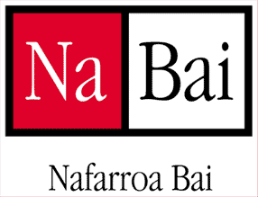

DECLARACION DE LOS PARTIDOS QUE CONFORMAN NA-BAI

- NAFARROA BAI constituye una gran aportación a la vida política de Navarra. Su nacimiento permitió dar, de forma unitaria, cauce de representación a una parte importante de la sociedad navarra. Los resultados obtenidos en las elecciones al Congreso suponen un gran impulso y apoyo social, confirmado por el trabajo de Uxue Barkos en Madrid.

- Ratificamos la validez de NAFARROA BAI, en su conformación actual y manifestamos nuestra decisión de comparecer como NA-BAI a las próximas elecciones forales y municipales del 2007.

- Manifestamos la voluntad y compromiso de los partidos y de los independientes para cerrar, en el plazo de un mes, los acuerdos políticos y organizativos necesarios que permita iniciar, de inmediato, los preparativos y trabajos para que hagan posible el cambio político en Navarra.

- Mantenemos el carácter abierto a la sociedad y la voluntad de acuerdos para la incorporación en NA-BAI de otras fuerzas políticas que así lo soliciten y compartan los principios y bases sobre las que se asienta la coalición desde su origen.

